Минобрнауки России

Федеральное государственное бюджетное образовательное

учреждение высшего образования

**НИЖЕГОРОДСКИЙ ГОСУДАРСТВЕННЫЙ ТЕХНИЧЕСКИЙ УНИВЕРСИТЕТ**

**ИМ. Р.Е. АЛЕКСЕЕВА**

ИНСТИТУТ РАДИОЭЛЕКТРОНИКИ И ИНФОРМАЦИОННЫХ ТЕХНОЛОГИЙ

|  |  |  |
| --- | --- | --- |
|  |  |  |

Курс “Сети и телекоммуникации”

**Отчет по лабораторной работе №1**

Выполнил: студент группы 18 В-1

Розно К.В.

Проверил: Гай В.Е.

Нижний Новгород 2020

**1. Задание на работу:**

**Задание:**

1. Собрать схему

2. Установить для каждого компьютера IP адрес, маску сети

- удалить ipv6 адреса

- запись default route – шлюз по умолчанию

3. Между компьютерам одной сети должен проходить ping, между компьютерами из разных сетей – нет.

4. Запустить wireshark. Выполнить захват пакетов, описать процесс порождения пакетов.

5. Посмотреть виртуальные интерфейсы с помощью ifconfig.

**Вариант 7**

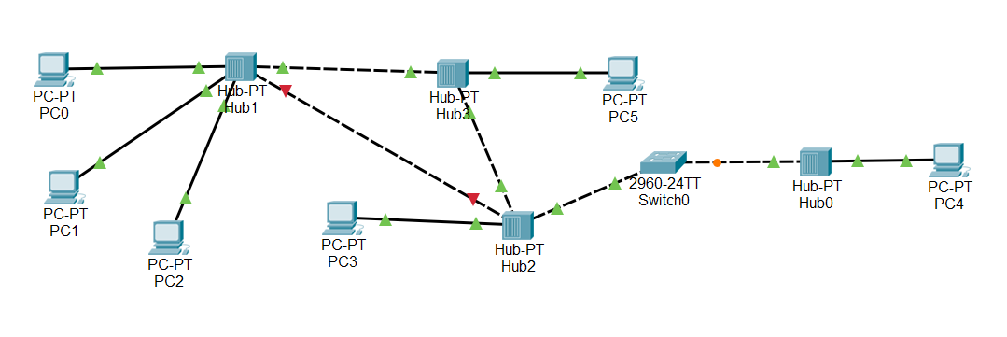

Компьютер PC0 имеет IP-адрес 172.168.1.2.

Компьютер PC4 имеет IP-адрес 10.0.0.110.

Компьютеры PC1, PC2 находятся в одной подсети 172.64.2.1.

Задать IP-адреса PC3, PC5

**2. Структура сети:**

Построив сеть я обнаружил потерю пакетов при пинге между компами и удалил лишнюю связь между хабами 1 и 2

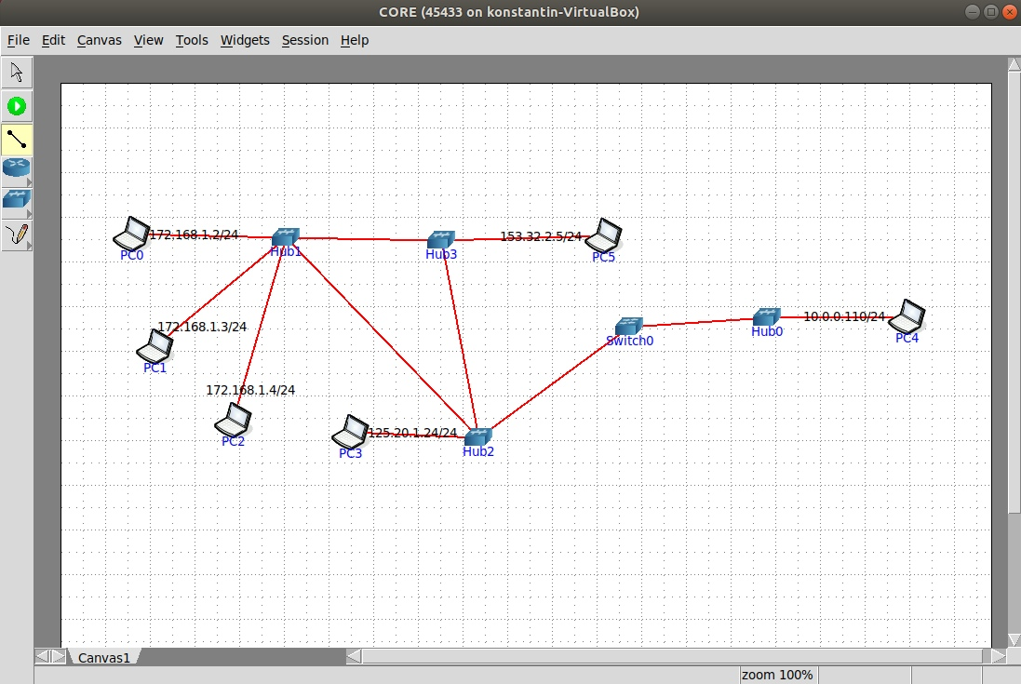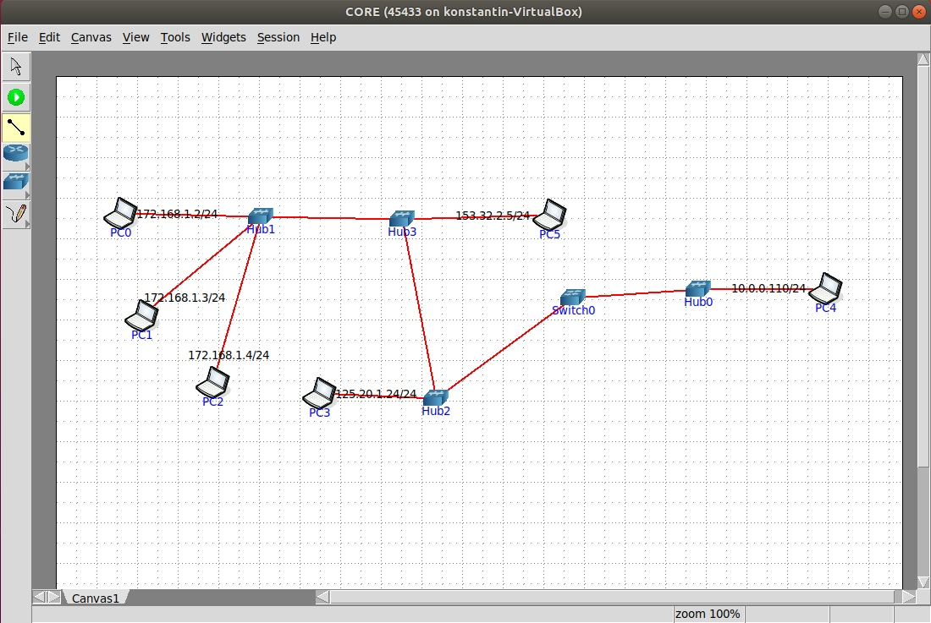

**2. Доказательства работы сети:**

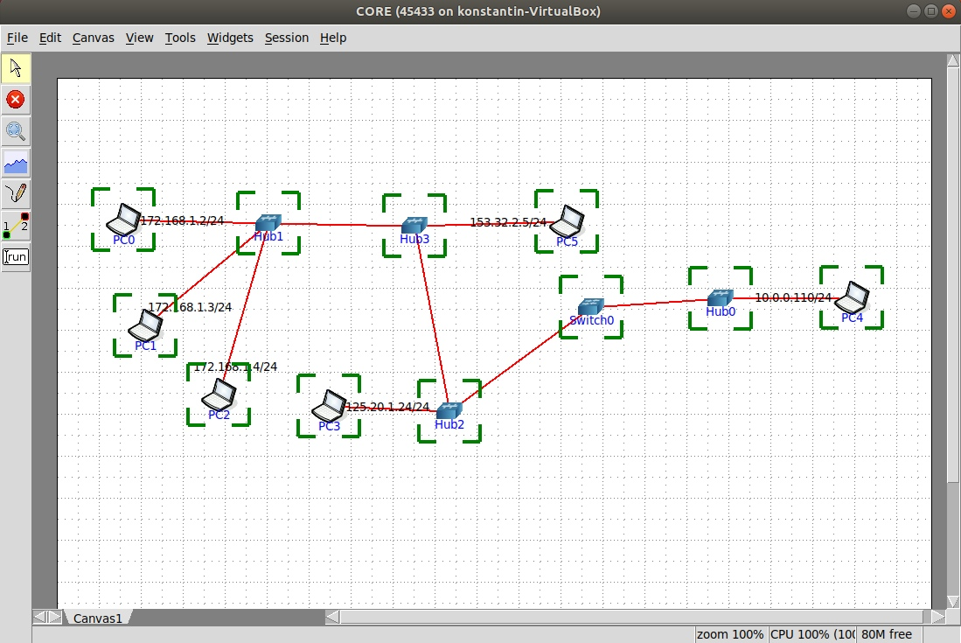

Пример пингования:

Если пинговать компьютеры одной подсети (0 и 2), то всё проходит успешно:

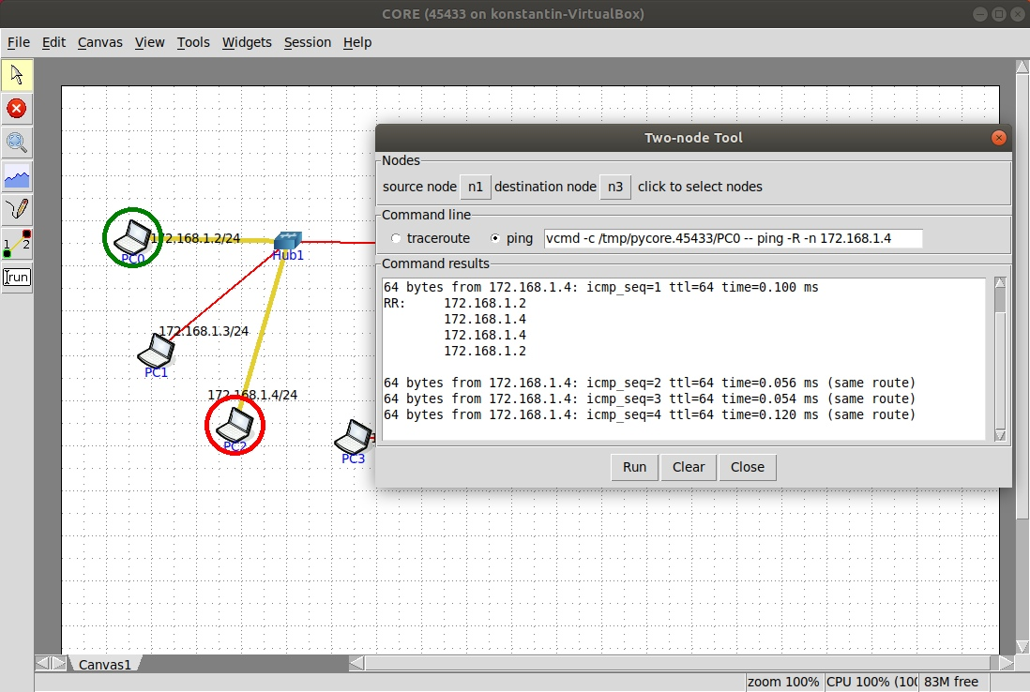

Если пинговать компьютеры разных подсетей (0 и 4), то выдаёт ошибку:

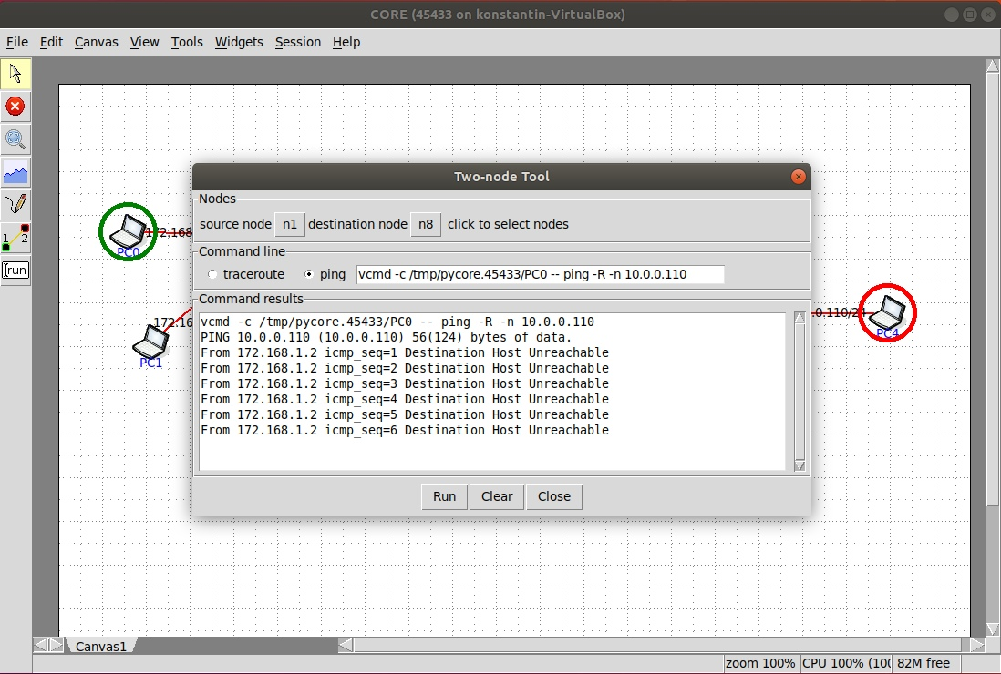

Также я запустил **WireShark** и выполнил захват пакетов и получил следующее:

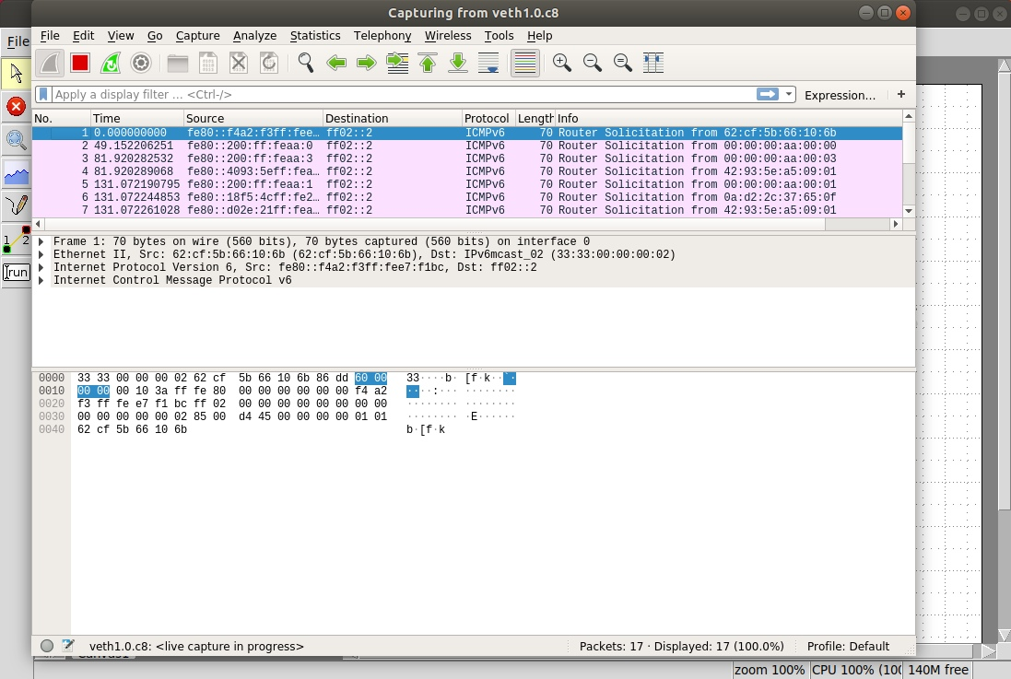

Ну и напоследок посмотрел виртуальные интерфейсы с помощью команды **ifconfig:**

